Опубликовано:
Суздалева А.Л. Экспериментальное исследование термотолерантности бактериопланктона водоемов-охладителей АЭС // Водные ресурсы. 1998. Т.25. №6. С.744-746.

УДК 574.6.1504.05

ЭКСПЕРИМЕНТАЛЬНОЕ ИССЛЕДОВАНИЕ ТЕРМОТОЛЕРАНТНОСТИ
БАКТЕРИОПЛАНКТОНА ВОДОЕМОВ-ОХЛАДИТЕЛЕЙ АЭС

А.Л. Суздалева
Государственный научно-исследовательский проектно-конструкторский
и изыскательный институт Атомэнергопроект
107815 Москва. Бакунинская ул.. 7, стр. 1

Экспериментально исследовано воздействие нагрева вод на бактериопланктон водоемов-охладителей Курской и Калининской АЭС. Установлено, что степень устойчивости бактерий к температурному шоку в разных частях акватории водоема-охладителя может значительно различаться.

Значительная часть планктонных организмов, попадающих с потоком воды в системы охлаждения ТЭС и АЭС, погибает или травмируется вследствие нагрева воды и механических повреждений [2]. Наиболее полно изучены такие группы, как зоопланктон и пелагические личинки рыб. массовая гибель которых неоднократно отмечалась в агрегатах ТЭС и АЭС. Имеются также данные о воздействии систем охлаждения на фитопланктон. Аналогичные сведения о бактериопланктоне отсутствуют. Существует мнение, что вследствие мелких размеров и эврибионтности бактериальные микроорганизмы проходят через системы охлаждения без какого-либо ущерба для себя [1]. Однако это заключение не подтверждается конкретными данными.
Бактериопланктон – одна из важнейших групп водных организмов, характер жизнедеятельности которой во многом определяет особенности функционирования водной экосистемы.
Информация о микробиологических процессах необходима для экологического мониторинга. Цель данной работы – исследование характера воздействия АЭС на бактериопланктон водоемов-охладителей.
Эксперименты проводили в августе 1991 г. на водоеме-охладителе Курской АЭС и в июле 1995 г. на водоеме-охладителе Калининской АЭС. Пробы воды, взятые из водозаборного и сбросного каналов, были помещены в стерильные конические колбы и нагреты в течение 10 мин (время средней продолжительности пребывания воды в системе охлаждения АЭС); после снижения температуры проб до 22°С был проведен высев из колб на МПА для учета сапрофитных бактерий; параллельно была определена численность микроорганизмов в контрольных пробах (без нагрева). Так как температура внутренних стенок трубок (так называемого поверхностного микрослоя) конденсатора турбин меняется в довольно широких пределах, то для оценки термотолерантности бактериопланктона пробы нагревали до 40, 50, 60 и 70°С. Температура всех проб воды до нагрева составляла 20.5°С. Эксперимент проводили в пяти повторностях (табл. 1).
В пробах воды, взятых вблизи водозабора, нагрев до 50°С уже вызывал существенное снижение численности сапрофитных бактерий, а при нагреве до 70°С и более их численность (колонии, выросшие на МПА) составляла <1.5% их исходной численности (до нагрева). Бактернопланктон из сбросного канала в среднем обладает более высокой степенью термотолерантности: достоверное снижение численности микроорганизмов наблюдалось только при нагреве до 60°С и более, причем даже при температуре 70°С относительная численность бактерий в пробах, взятых в районе сбросного канала, была существенно выше, чем в пробах, взятых в водозаборном канале.

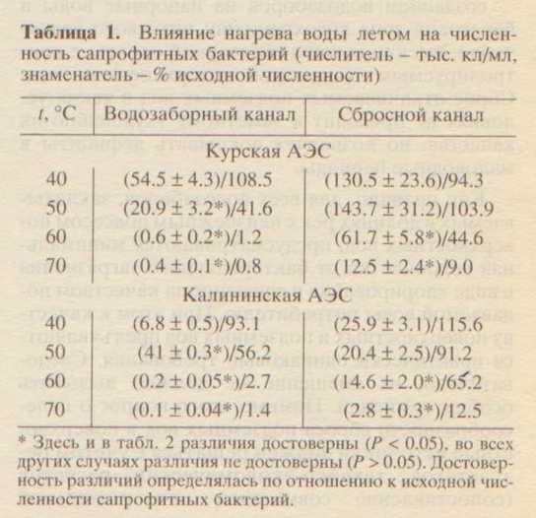

Таким образом, результаты экспериментов показали, что термотолерантность сапрофитных микроорганизмов в районе сброса в целом существенно выше, чем на водозаборе АЭС. Делая такой вывод, надо отметить, что эксперименты проводили в наиболее теплое время года, когда температура воды на всех участках циркуляционного течения была близка к максимальной и в бактериопланктоне преобладали термофильные формы.
Между тем далеко не весь объем воды водоема-охладителя регулярно проходит через агрегаты АЭС. Даже в искусственно созданном водоеме-охладителе Курской АЭС есть большие зоны, вода которых (по данным распределения гидролого-гидрохимических параметров) практически не вовлекается в циркуляцию и не попадает в конденсаторы турбин, а в водоеме-охладителе Калининской АЭС. образованном двумя соединенными протокой озерами Песьво и Удомля, относительный объем водной массы, не вовлекаемой в циркуляционное течение, еще больше. Кроме того, в любом водоеме-охладителе в том или ином объеме происходит постоянное поступление вод из источников подпитки, которые ранее не подвергались термическому воздействию.
Чтобы проверить справедливость сделанного вывода о термотолерантности бактериопланктона в другие сезоны и оценить реакцию на нагрев бактерий на участках акватории, не участвующих в основной циркуляции, эксперимент повторяли в конце октября 1995 г. на водоеме-охладителе Калининской АЭС. Температура воды в этот период в водоеме-охладителе и во впадающих в него водотоках была существенно ниже, чем летом.
Исследовали влияние нагрева воды на бактериопланктон не только в водозаборном и сбросном каналах, но и в других точках водоема-охладителя. Одна группа этих точек (сбросной канал, центральная часть оз. Песьво, центральная часть оз. Удомля. водозабор) была расположена по ходу циркуляционного течения, другая (оз. Песьво в районе д. Митрошино, оз. Удомля в районе д. Гарусово) вне его. Пробы воды были взяты также из р. Съюча, впадающей в оз. Песьво, и из р. Тихомандрица. впадающей в оз. Удомля. Методика проведения эксперимента была такой же. как и летом, но пробы нагревали только до 30°С. Время нагрева было сокращено до минимума (как только термометр показывал 30°С, нагрев прекращался). Температура проб до нагрева соответствовала температуре воздуха в лаборатории и составляла 18.0°С. Эксперимент проводили также в пяти повторностях (табл. 2).
На различных участках циркуляционного течения, несмотря на довольно существенную разницу в температуре воды, практически не обнаруживалось влияние нагрева проб на численность сапрофитных микроорганизмов. Некоторая тенденция к уменьшению численности бактерий была отмечена только в районе водозабора. На участке вне зоны циркуляции в оз. Песьво в районе д. Митрошино (температура воды 9.0°С). каких-либо различий в численности микроорганизмов до и после нагрева не было зафиксировано.
В оз. Удомля. в районе д. Гарусово (участок вне зоны основной циркуляции, температура воды также 9.0°С), кратковременный нагрев воды до 30°С вызвал заметное снижение численности бактерий. Существенное уменьшение численности микроорганизмов наблюдалось также в пробах, взятых из рек Съюча и Тихомандрица. Это свидетельствует о том, что степень термотолерантности микроорганизмов в целом довольно мало зависела от температуры воды в момент отбора пробы. Поэтому можно предположить, что степень устойчивости микроорганизмов к резкому перепаду температур в значительной мере определялась условиями формирования сообщества бактериопланктона на том или ином участке акватории водоема-охладителя, так сказать историей этого сообщества: в водах циркуляционного течения, многократно проходящих через систему охлаждения АЭС, бактериопланктон в основном должен быть представлен микроорганизмами, хорошо переносящими температурный шок, так как менее термотолерантные формы постепенно элиминируются.

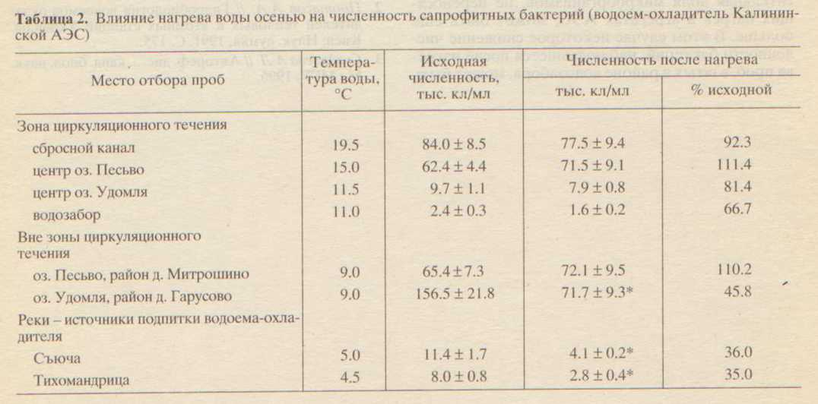

На участке в районе сбросного канала бактериопланктон циркуляционного течения постоянно пополняется за счет термотолерантного микроперифитона, вымываемого током воды со стенок конденсаторных трубок [3]. Напротив, на участках водоема-охладителя, слабо затронутых циркуляционным течением (например, оз. Удом-ля, д. Гарусово), менее термотолерантные формы планктонных микроорганизмов, не подвергаясь длительное время температурному воздействию АЭС, могут успешно существовать н составлять значительную часть природного сообщества бактериопланктона.
Бактериопланктон в речных водах еще в меньшей степени адаптирован к резкому повышению температуры. Соответственно в его составе относительная доля микроорганизмов, не переносящих нагрев в агрегатах АЭС, может быть еще больше. В этом случае некоторое снижение численности бактерий, наблюдавшееся после нагрева проб, взятых в районе водозабора, может быть обусловлено тем, что именно на этом участке в циркуляционное течение попадает наибольшее количество вод, ранее не проходивших через систему охлаждения АЭС.
Существенное различие в реакции бактерий на участках оз. Песьво н оз. Удомля, находящихся за пределами циркуляционного течения (д. Митрошино и д. Гарусово), возможно, обусловлено тем, что большая часть объема мелководного оз. Песьво формируется из вод, прошедших через АЭС. Кроме того, средняя температура воды этого озера значительно выше температуры оз. Удомля, а отсутствие устойчивой стратификации и часто наблюдающиеся интенсивные ветроволновые течения способствуют водообмену между различными частями оз. Песьво.

ВЫВОДЫ

Часть организмов бактериопланктона при прохождении через агрегаты системы охлаждения АЭС погибает в результате резкого увеличения температуры воды.
После прохождения через агрегаты системы охлаждения АЭС термотолерантность бактериопланктона в циркуляционных водах существенно возрастает.
Степень устойчивости микроорганизмов к температурному шоку в различных частях водоема-охладителя различается и в значительной мере определяется условиями формирования сообщества бактериопланктона.

СПИСОК ЛИТЕРАТУРЫ

1.Мордухай-Болтовской Ф.Д. // Тр. ИБВВ АН СССР. 1975. Вып. 27(30). С. 7.
2.Протасов А. А. // Гидробиология водоемов-охладителей тепловых и атомных станций Украины. Киев: Наук, думка, 1991. С. 175.
3.Суздалева АЛ. // Автореф. дис.... канд. биол. наук. М.: МГУ, 1996.

